«Решение задач линейного программирования с помощью инструмента «Поиск решения» табличного процессора MS Excel.

Задание:
- Решить задачу из задания для лабораторной работы №1 с помощью инструмента «Поиск решения» табличного процессора MS Excel.
- Сравнить полученный результат с результатом выполнения лабораторной работы №1 и сделать вывод о его правильности.
- По результатам решения задачи оформить отчет, содержащий:
- титульный лист;
- распечатку листа MS Excel с численными значениями, снабженными соответствующими подписями;
- отчет по результатам работы инструмента Поиск решения, сформированный MS Excel;
- выводы по результатам выполнения лабораторной работы.
Порядок выполнения работы:
I этап: ознакомиться с принципом решения задач линейного программирования средствами инструмента «Поиск решения» табличного процессора MS Excel. Для этого рассмотреть приведенный ниже пример.
II этап: аналогичным способом решить собственную задачу.

Краткие теоретические сведения:

Поиск решений является частью блока задач, который иногда называют анализ "что-если". Процедура поиска решения позволяет найти оптимальное значение формулы содержащейся в ячейке, которая называется целевой. Эта процедура работает с группой ячеек, прямо или косвенно связанных с формулой в целевой ячейке. Чтобы получить по формуле, содержащейся в целевой ячейке, заданный результат, процедура изменяет значения во влияющих ячейках. Чтобы сузить множество значений, используемых в модели, применяются ограничения. Эти ограничения могут ссылаться на другие влияющие ячейки.
Перечислим основные возможности инструмента "Поиск решения", отличающиеся от возможностей инструмента "Подбор параметра":
- позволяет подбирать значения нескольких переменных для получения искомого результата;
- результатом работы может быть не только конкретное значение функции, но и максимум/минимум этой функции;
- позволяет учитывать ограничения на значения переменных.
- Инструмент "Поиск решения", так же как и инструмент "Подбор параметра", требует некоторых начальных приближений для счета.

Пример решения ЗЛП с помощью инструмента «Поиск решения»:
Математическая модель ЗЛП имеет вид:

1) Проверяем наличие пункта меню Данные/Поиск решения. Если этот пункт отсутствует, следует установить надстройку (Файл/Параметры/Надстройки) Поиск Решения - Перейти.
2) Ячейки M3 и M4 будут содержать значения искомых переменных Х1 и Х2, устанавливаем в них значения 0 (изменяемые ячейки).
3) Ячейка M13 отводится для значения целевой функции F. Согласно условию задачи 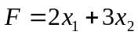
значит, вводим в ячейку M13 соответствующую формулу:
=2*M3+3*M4
4) В ячейки L6:L11 вводим формулы, соответствующие левым частям всех ограничений задачи (см рис. 1):
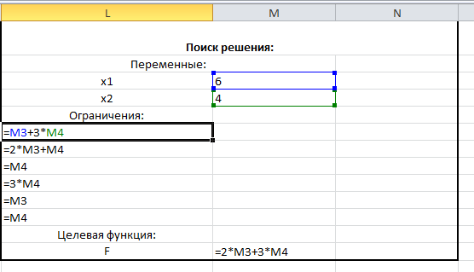
Рисунок 1.

5) Для того чтобы найти максимум заданной функции, нужно, вызвав инструмент "Поиск решения", установить такие величины:
- в поле "установить целевую": M13
- в поле "равной": "максимальному значению"
- в поле "изменяя ячейки": $M$3:$M$4 (выделить)
- По условию задачи, нужно найти максимум функции при ограничениях. Для задания ограничения 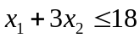

щелкните кнопку Добавить и в появившемся окне установите такие величины:
- в поле "ссылка на ячейку": $L$6
- в поле знака: <=
- в поле "ограничение": 18
- Аналогично задаются остальные 5 ограничениq (см рис. 2).
- Для запуска счета нажмите кнопку Выполнить.

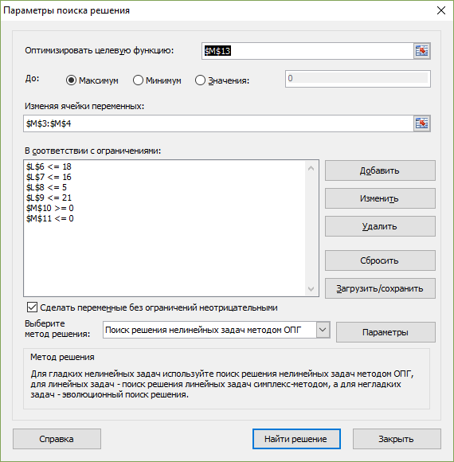
Рисунок 2.

6) Если решение будет найдено, выберите тип отчета в списке Отчеты и нажмите кнопку ОК (см рис 3).
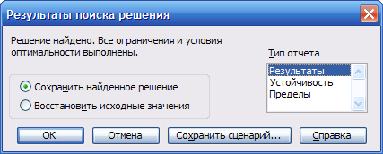
Рисунок 3.
Отчет будет помещен на новый лист книги (см. книгу пример_поиск решения.xls в папке с заданием к данной лабораторной работе).

